**BG** Oboô^eHMe 3a npou3BogcTBo no HecbCTomenHOCT  
**ES** Anuncio de procedimiento de insolvencia  
**CS** Oznamem o insolvencmm iïzem  
**DA** Meddelelse om indledning af insolvensbehandling  
**DE** Mitteilung über ein Insolvenzverfahren  
**EN** Notice of insolvency proceedings  
**ET** Maksejôuetusmenetluse teatis  
**EL** AvaKotvwon SiaSiKaotaç a^Eptyyuoxnxaç  
**FR** Note concernant la procédure d’insolvabilité  
**GA** Fogra faoi imeaclitai' docmhainneachta  
**HR** Obavijest o postupku u slucaju nesolventnosti  
**IT** Avviso di procedura d’insolvenza  
**LV** Pazinojums par maksâtnespëjas procedûru  
**LT** Pranesimas apie nemokumo byl$

**HU** Értesftés fizetésképtelenségi eljarasrol  
**MT** Avviz ta’ procedimenti ta’ insolvenza  
**NL** Kennisgeving van insolventieprocedure  
**PL** Powiadomienie o postçpowaniu upadtosciowym  
**PT** Aviso sobre processo de insolvência  
**RO** Notificare privind procedura de insolvent!

**SK** Oznam o insolvencnom konani'

**SL** Obvestilo o postopku v primeru insolventnosti  
**FI** Ilmoitus maksukyvyttomyysmenettelysta  
**SV** Underrattelse om insolvensforfaranden

[Article 54, paragraphe 3, du règlement (UE) 2015/848 du Parlement européen et du Conseil du 20 mai 2015 relatif aux procédures d’insolvabilité (JO L 141 du 5.6.2015, p. 19)]

**INFORMATIONS IMPORTANTES POUR LES CRÉANCIERS**

La présente note vous informe, conformément à l’article 54 du règlement (UE) 2015/848 du Parlement européen et du Conseil du 20 mai 2015 relatif aux procédures d’insolvabilité, qu’une procédure d’insolvabilité[1] a été ouverte dans un autre État membre à l’égard de votre débiteur (mentionné au point 1 du présent formulaire).

**■ Vous êtes invité à produire toute créance que vous détenez à l’égard du débiteur, comme indiqué ci-dessous.**

Vous pouvez le faire au moyen du formulaire uniformisé de production de créances, qui

**■** peut être téléchargé à partir du lien suivant: **https://e-justice.europa.eu/content_insolvency-447-fr.do**

**Langue** :

Les créances peuvent être produites dans n’importe quelle langue officielle des institutions de l’Union européenne. Quoi qu’il en soit, vous pouvez ultérieurement être invité à transmettre une traduction dans la langue officielle de l’État membre d’ouverture ou, s’il y a plusieurs langues officielles dans cet État membre, dans la langue officielle ou dans l’une des langues officielles du lieu où la procédure d’insolvabilité a été ouverte, ou dans une autre langue que ledit État membre a déclaré pouvoir accepter (les langues indiquées par les États membres se trouvent ici**:[https://e-justice.europa.eu/content_insolvency-447-fr.do?clang=fr] [2]).**

**Informations supplémentaires**:

Pour de plus amples informations sur les procédures d’insolvabilité dans les États membres, voir le lien suivant:**[**[**https://e-justice.europa.eu/content_insolvency-447-**](https://e-justice.europa.eu/content_insolvency-447-)**fr.do?clang=fr2]**

Vous trouverez les informations utiles sur la procédure d’insolvabilité concernée par la présente notification sur le site web suivant du portail européen e-Justice (…) **2,3**

1. *Les « procédures d’insolvabilité» désignent les procédures visées à l’article 1er du règlement (UE) 2015/848 du Parlement européen et du Conseil du 20 mai 2015 relatif aux procédures d’insolvabilité (JO L 141 du 5.6.2015, p. 19). Ces procédures sont énumérées à l’annexe A de ce règlement.*
2. *Lorsque vous utilisez ce formulaire, veuillez toujours vous référer à l’hyperlien qui renvoie effectivement à la page web pertinente du portail européen e-Justice*
3. *Veuillez noter que cette fonction du portail européen e-Justice ne sera opérationnelle qu’à partir du 26 juin 2019 [voir l’article 92 du règlement (UE) 2015/848)].*

**INFORMATIONS SUR LE DOSSIER**

**Informations sur le dossier**

**1. Débiteur**

1. Dénomination*
2. Dénomination (si le débiteur est une société ou une personne morale) :
3. Nom Prénom : **SASU HU AND CO**

(si le débiteur est une personne physique)

1. Numéro d’enregistrement (à remplir s’il est prévu par le droit national de l’État membre dans lequel la procédure d’insolvabilité a été ouverte) : **442848586**
2. Adresse (sauf si le point 1.5 s’applique)**
3. Rue et numéro/boîte postale : **1436 avenue de Bordeaux - 33127 SAINT JEAN D'ILLAC**
4. Localité et code postal : **33127 SAINT JEAN D'ILLAC**
5. Pays : FRANCE
6. Autre adresse
7. Rue et numéro/boîte postale:
8. Localité et code postal:
9. Pays:
10. Date et lieu de naissance (à remplir si le débiteur est une personne physique et que son adresse est protégée) **: **12/11/1980 tonerre**
11. Toute information supplémentaire relative à l’identité du débiteur
12. Numéro d’identification personnel du débiteur :
13. Nom de jeune fille complet de la mère :
14. Nom du père :
15. Nationalité :
16. Autre (veuillez préciser) :
17. **Procédure d’insolvabilité concernée**
    1. Type de procédure d’insolvabilité ouverte à l’égard du débiteur* : **Liquidation Judiciaire**
    2. Date d’ouverture de la procédure d’insolvabilité [au sens du règlement (UE) 2015/848)]* : **11/09/2019**
    3. Juridiction5 qui a ouvert la procédure d’insolvabilité*
       1. Dénomination : **Tribunal de**
       2. Adresse : **Place de la Bourse 33000 BORDEAUX**
          1. Pays : **FRANCE**
    4. Numéro de référence du dossier (le cas échéant) ** : **2019J00842**
    5. Praticien(s) de l’insolvabilité désigné(s) dans la procédure (le cas échéant) **
       1. Dénomination : **SCP SILVESTRI BAUJET**
       2. Adresse : 23 rue du Chai des Farines
          1. Rue et numéro/boîte postale:
          2. Localité et code postal : **33 000 BORDEAUX**
          3. Pays**: FRANCE**
          4. Courriel: [**passifscpsilvbauj@orange.fr**](mailto:passifscpsilvbauj@orange.fr)

**INFORMATION CONCERNANT LA PRODUCTION DE CREANCES**

**Informations concernant la production de créances**

1. **Organe ou autorité habilite à recevoir la production des créances* :**

**■** Praticien de l’insolvabilité indiqué au point 2.5 du présent formulaire;

1. **Moyens de communication par lesquels les créances peuvent être soumises* :**

**■**  par la poste (à l’adresse postale indiquée au point 3)

1. **Délais de production des créances (à remplir le cas ECHEANT) ** :**

**■** Les créances doivent être produites au plus tard dans les 4 mois suivants la publication au BODACC de la procédure

1. **CONSEQUENCES DE LA NON-PRODUCTION DE CREANCES DANS LE DELAI INDIQUE AU POINT 5\***

**■** Vous aurez à supporter des coûts supplémentaires pour retard de production.

**■** Vous devrez introduire une requête en relevé de forclusion auprès de la juridiction pour l’admission de votre créance.

**■** Votre créance ne peut être prise en compte dans le cadre de la procédure.

**■** Vos droits garantis par une sûreté ou un privilège associés à la créance ne s’appliqueront pas.

1. **Autres conditions a remplir lorsque vous produisez votre créance**

La législation applicable aux procédures d’insolvabilité exige que le montant de la créance (point 6.1.8 du formulaire uniformisé de « production de créances») et les coûts découlant de la production de cette créance (point 6.4.3 du formulaire uniformisé de «production de créances») soient indiqués dans la monnaie de l’État membre dans lequel la procédure d’insolvabilité a été ouverte. Cette monnaie est la suivante:

**■** euro (EUR)

1. **Obligation des créanciers dont les créances sont garanties par un privilège ou une sureté réelle**

**■** Vous devez indiquer expressément la nature spécifique de la créance lorsque vous la produisez

**■** Vous devez produire vos créances,

La présente note est délivrée par:

Dénomination : **SCP SILVESTRI BAUJET**

En qualité de praticien de l’insolvabilité désigné pour la procédure d’insolvabilité

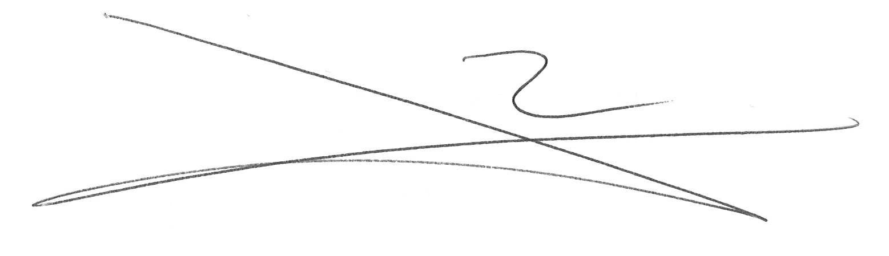Fait à BORDEAUX, le 1 octobre 2019

1.
2.